苏宁系统

1. 首页

首页整体布局参考多卖或者集客首页排版

1. 推荐功能（参考多卖）

推荐功能参考多卖的首页中的推荐功能，苏宁系统的推荐功能：

短信群发、催付提醒、评价关怀、数据分析

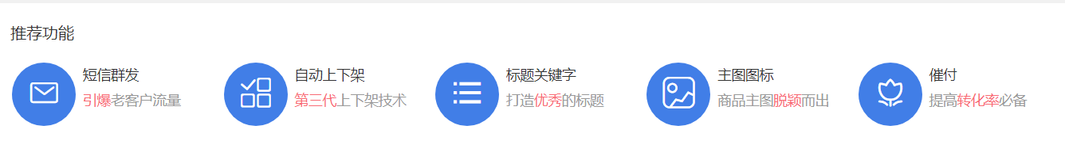

1. dsr平分（参考集客）

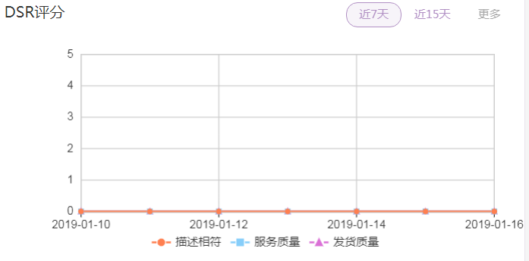

1. 店铺信息

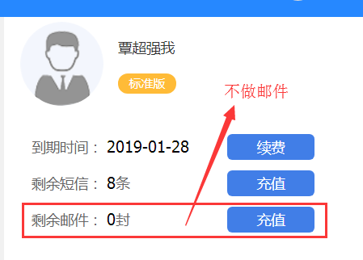

1. 广告
2. 订单中心
3. 订单管理（云短信）

a订单列表

1. 下单关怀（多卖）
2. 催付提醒

a常规催付（多卖）

b 二次催付（多卖）

1. 发货提醒（多卖）
2. 迟发提醒（多卖）
3. 完成提醒（多卖）
4. 会员管理（云短信）
5. 会员分组
6. 会员列表
7. 黑名单管理
8. 精准营销
9. 会员营销 （集客 、云短信）

A 会员短信群发

B 短信发送记录

1. 订单营销

A 订单短信群发

B 短信发送记录

3、输入号码发送

A 输入号码发送

B 短信发送记录

4、导入文件发送（参考云短信的变量短信发送）

A 输入号码发送

B 短信发送记录

1. 营销效果分析（集客、云短信）
2. 售后管理
3. 评价管理

A 中差评管理

B 评价提醒

催评提醒-》催评效果

好评感谢

中差评安抚

C 掌柜预警

中差评预警

D 掌柜自动设置

E 掌柜批量操作

2、退换货管理(多卖)

a退货管理

b退换货预警

1. 数据洞察（集客、云短信）

1 会员分析

1. 订单分析
2. DSR平分分析
3. 后台管理